**Урок в темі № 2**

**Тема.** Круг. Площа круга

**Мета:** сформувати уявлення учнів про геометричну фігуру круг та поняття площі круга; навчити користуватися формулою *S = πR*2для розв'язування задач.

**Тип уроку:** засвоєння знань, умінь та навичок.

**Хід уроку**

1. **Перевірка домашнього завдання**

**№685**

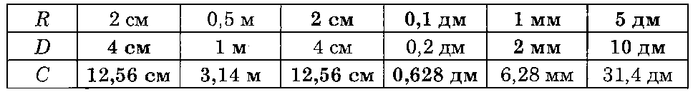

**№687**

1) Збільшиться в 3 рази;       2) зменшиться у 2 рази.

**№711\***

1) (3,83 • (38,75 - 33,55) + (47,79 - 42,59) • 1,17) • 11 = (3,83 • 5,2 + 5,2 • 1,17) • 11 = 5,2 • (3,83 + 1,17) • 11 = 5,2 • 5 • 11 = 286;  
2) 2,5 • 1,725 • 1,25 • 0,8 • 4 + 12,75 = (2,5 • 4) • (1,25 • 0,8) • 1,725 + 12,75 = 10 • 1 • 1,725 + 12,75 = 17,25 + 12,75 = 30.

***Математичний диктант***

*Варіант 1 [2]*

1. Запишіть формулу, за якою обчислюється довжина кола, якщо відо­мий його радіус [діаметр].
2. Обчисліть довжину кола, якщо довжина діаметра [радіуса] його 10 м [5 дм], число π округліть до сотих.
3. Довжина кола 9,42 дм. Округливши число π до сотих, знайдіть діаметр  
   [радіус] цього кола.
4. Діаметр кола більший за радіус кола на 7 см. [Радіус кола менший від  
   його діаметра на 14 дм]. Яка довжина кола? Число π виразіть звичай­  
   ним неправильним дробом.

**II. Актуалізація опорних знань**

* + - 1. Під час перевірки результатів виконання диктанту повторюємо ос­новний зміст матеріалу попереднього уроку (уявлення про коло, радіус, діаметр кола; довжина кола і число я у вигляді десяткового та звичайного дробу).
      2. Окрім цього, слід ще повторити деякі поняття. Для цього виконуємо усні вправи:

1) Назвіть геометричні фігури, які ви бачите на рисунку:

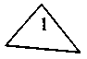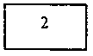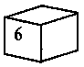

Яка з них зайва?

2) Якою величиною характеризується будь-який відрізок? Які оди­ниці вимірювання довжини ви знаєте?

3) Якою величиною характеризується частина площини, що обме­жена сторонами квадрата? прямокутника? Які одинці вимірювання площі ви знаєте?

4) Обчисліть площу і периметр:

а) квадрата зі стороною 7 см;

б) прямокутника зі сторонами 7,5 см і 6см.

4) Обчисліть: 12; 32; 0,12; ; ; 1-; 2-.

**III. Засвоєння знань**

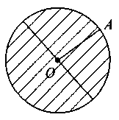Накреслимо коло с центром в т. *О* і радіусом *ОА = R =* 3 см. Це коло поділить площину (аркуш) на 2 частини, одна з яких лежить зовні, а інша — всередині кола.

Тоді частина площини, що знаходиться все­редині кола разом із колом — круг, *О* — центр і *R = OA —* радіус.

1. **Площа круга.**

|  |  |  |
| --- | --- | --- |
| *Конспект 27* | | |
| **Круг. Площа круга** | | |
| Круг з центром *О,*  радіус *ОА = R;*  *S* = π*R*2— площа круга |  | Приклади  1) Якщо *R* = 2 см,  то *S = πR*2= π·22 = 4π (см2).  2) Якщо *D* = 2см,  то *R = D* : 2 = 2 : 2 = 1см.  *S = πR*2 *= π* (см2) |

**IV. Засвоєння вмінь**

*Усні вправи*

1. Знайдіть площу круга радіуса 1 м; 10 дм.
2. Від геометричної фігури площею 10 дм2 відрізали частину площею  
   2 дм2; 15 см2. Яка площа тієї частини, що залишилась?

*Письмові вправи*

1. Заповнити таблицю **№688(3-6 стовпчики) **
2. **№694, 696** – зв'язок між довжиною кола і площею круга
3. Довжина кола арени цирку дорівнює 47,1 м. Знайдіть площу арени  
   (результат округліть до м2).
4. Зробіть необхідні вимірювання та знайдіть площі заштрихованих фігур, зображених на рисунку.

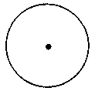 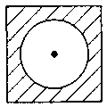 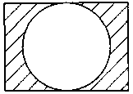 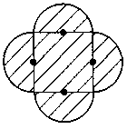

Перед виконанням задачі 3 бажано розглянути додаткові задачі.

*Додаткові задачі*

**Задача 1.** Знайдіть площу заштрихованих фігур 1—3, якщо площа даної фігури *S* (од. кв.)

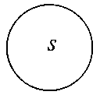 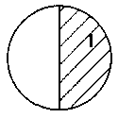 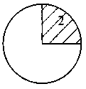 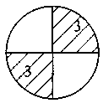

**Задача 2.** Як Знайдіть площу заштрихованих фігур 4—6 :

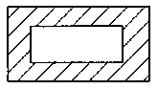 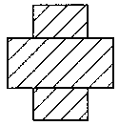 

4) 5) 6)

**V. Підсумки уроку**

**VI. Домашнє завдання**

**§16, стор.118, №688(1-3 стовпчики), 695, 697**